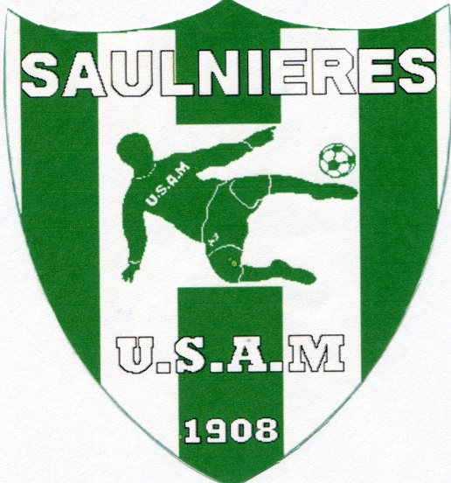
U.S.AM SAULNIERES
Saulnieres.footeo.com

Stade Maurice Meray
Route de Crecy
28500 Saulnieres

TOURNOI DE L’USAM SAULNIERES 2018

L’USAM Saulnières serait heureux de vous compter parmi les participants au tournoi que nous organisons le Week-End de la pentecôte du 19 et 20 mai 2018.

Vous pouvez inscrire 1 équipe dans chaque catégorie, avec la possibilité d’engager une équipe supplémentaire (me contacter directement par téléphone).
Priorité sera donnée en fonction des inscriptions. Une confirmation vous sera envoyée quelques jours avant le tournoi.

Si notre invitation vous intéresse, retournez le bulletin réponse ci-joint accompagné d’un chèque de 20 € par équipe (inscription), ainsi qu’un chèque de caution de 20€ par équipes à l’ordre de USAM SAULNIERES. Ce chèque de caution vous sera restitué le jour du tournoi. (Sans oublier d’indiquer les coordonnées de la personne responsable à contacter pour confirmation)

Tournois en extérieur Stade Maurice Meray à Saulnières
Le tournoi se déroulera sur des terrains en herbe.

- Samedi 19 Mai 2018 horaires à confirmer
- catégorie U7 5 joueurs + 3 remplaçants (16 équipes)
- catégorie U11 8 joueurs + 4 remplaçants (16 équipes)
Date limite des engagements 7 AVRIL 2018

- Dimanche 20 Mai 2018 horaires à confirmer
- Catégorie U9 5 joueurs + 3 remplaçants (16 équipes)
- Catégorie U13 8 joueurs + 4 remplaçants (16 équipes)
Date limite des engagements 7 AVRIL 2018

Une pause restauration d’environ 1 heure sera effectuée. Il y aura sur place de quoi vous restaurer avec notamment des sandwichs, des frites, et boissons.

Pour tous renseignements supplémentaires, n'hésitez pas à nous contacter, nous sommes entièrement à votre écoute. (Sébastien CUVELIER 06-47-82-95-72)

Souhaitant avoir le plaisir de vous accueillir, bien cordialement

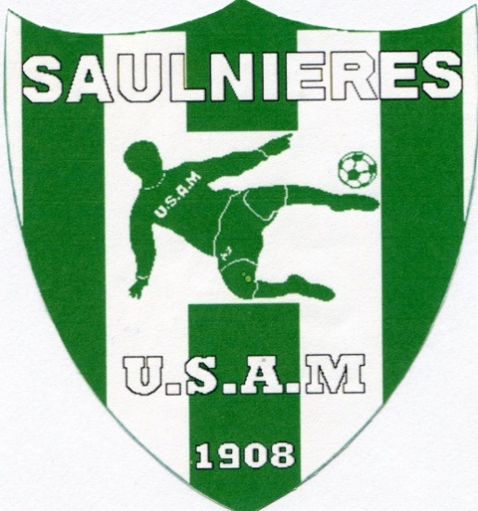

CATEGORIE U7
TOURNOI SAMEDI 19 MAI 2018
Date limite des engagements le 7 AVRIL 2018

Correspondance et envoie des inscriptions
Sébastien CUVELIER
1 rue de l’orme
28500 Vert en Drouais
Entraineur

Email : cusebastien28@icloud.com
Tel : 06 47 82 95 72

NOM DU CLUB :…………………………………………………………………………………..

RESPONSABLE : (coordonnées complètes pour la confirmation) Nom, adresse, téléphone, Email

NOM :…………………………………………………………………………………………….

ADRESSE : ……………………………………………………………………………………….

VILLE :……………………………………………………………………………………………

Téléphone :………………………………………………………………………………………….

E mail : ……………………………………………………………………………………………

Engage équipe(s) U7 ⁯OUI ⁯ NON (rayer la mention inutile)

Voici un chèque d’inscription de…………… € pour l’inscription de …………….. équipe(s).
Ci-joint un chèque de caution de ……..….€ pour……………. Equipe(s).

CATEGORIE U9
TOURNOI DIMANCHE 20 MAI 2018
Date limite des engagements le 7 AVRIL 2018

Correspondance et envoie des inscriptions
Sébastien CUVELIER
1 rue de l’orme
28500 Vert en Drouais
Entraineur

Email : cusebastien28@icloud.com
Tel : 06 47 82 95 72

NOM DU CLUB :…………………………………………………………………………………..

RESPONSABLE : (coordonnées complètes pour la confirmation) Nom, adresse, téléphone, Email

NOM :…………………………………………………………………………………………….

ADRESSE : ……………………………………………………………………………………….

VILLE :……………………………………………………………………………………………

Téléphone :………………………………………………………………………………………….

E mail : ……………………………………………………………………………………………

Engage équipe(s) U9 ⁯OUI ⁯ NON (rayer la mention inutile)

Voici un chèque d’inscription de…………… € pour l’inscription de …………….. équipe(s).
Ci-joint un chèque de caution de ……..….€ pour……………. Equipe(s).
.

CATEGORIE U11
TOURNOI SAMEDI 19 MAI 2018
Date limite des engagements le 7 AVRIL 2018

Correspondance et envoie des inscriptions
Sébastien CUVELIER
1 rue de l’orme
28500 Vert en Drouais
Entraineur

Email : cusebastien28@icloud.com
Tel : 06 47 82 95 72

NOM DU CLUB :…………………………………………………………………………………..

RESPONSABLE : (coordonnées complètes pour la confirmation) Nom, adresse, téléphone, Email

NOM :…………………………………………………………………………………………….

ADRESSE : ……………………………………………………………………………………….

VILLE :………………………………………………………………………………………………

Téléphone :………………………………………………………………………………………….

E mail : ……………………………………………………………………………………………

Engage équipe(s) U11 ⁯OUI ⁯ NON (rayer la mention inutile)

Voici un chèque d’inscription de…………… € pour l’inscription de …………….. équipe(s).
Ci-joint un chèque de caution de ……..….€ pour……………. Equipe(s).

CATEGORIE U13
TOURNOI DIMANCHE 20 MAI 2018
Date limite des engagements le 7 AVRIL 2018

Correspondance et envoie des inscriptions
Sébastien CUVELIER
1 rue de l’orme
28500 Vert en Drouais
Entraineur

Email : cusebastien28@icloud.com
Tel : 06 47 82 95 72

NOM DU CLUB :…………………………………………………………………………………..

RESPONSABLE : (coordonnées complètes pour la confirmation) Nom, adresse, téléphone, Email

NOM :…………………………………………………………………………………………….

ADRESSE : ……………………………………………………………………………………….

VILLE :………………………………………………………………………………………………

Téléphone :………………………………………………………………………………………….

E mail : ……………………………………………………………………………………………

Engage équipe(s) U13 ⁯OUI ⁯ NON (rayer la mention inutile)

Voici un chèque d’inscription de…………… € pour l’inscription de …………….. équipe(s).
Ci-joint un chèque de caution de ……..….€ pour……………. Equipe(s).

